
Временно исполняющему полномочия главы
Городского округа Шатура Московской области

Н.Н. Прилуцкому
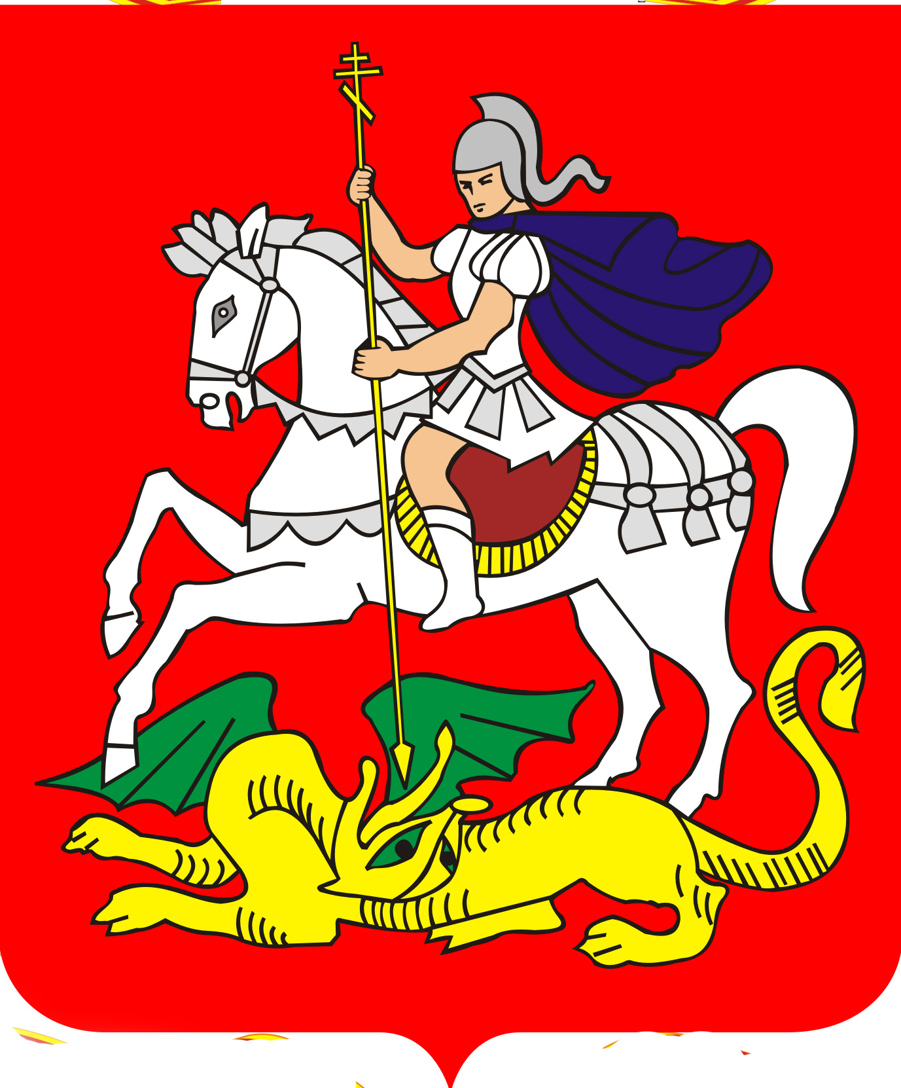

КОМИТЕТ ПО КОНКУРЕНТНОЙ ПОЛИТИКЕ МОСКОВСКОЙ ОБЛАСТИ
Государственное казенное учреждение Московской области
«Региональный центр торгов»
(ГКУ «РЦТ»)
___________________________________________________________________
бульвар Строителей, д. 7, г. Красногорск,
Московская область, 143407,
тел./факс (498) 602-05-57,
https://rctmo.mosreg.ru , e-mail: rctmo@mosreg.ru
ОГРН 1145024006577, ИНН/КПП 5024147611/502401001

______________№_________________

Уважаемый Николай Николаевич !

По итогам рассмотрения обращения Администрации Городского округа Шатура Московской области (далее - Администрация) от 25.07.2024
№ 170-01Исх-12237 по вопросу организации и проведения аукциона в электронной форме на право заключения договора аренды земельного участка с кадастровым номером 50:25:0010202:757, площадью 200 кв.м, вид разрешенного использования: объекты дорожного сервиса, государственная собственность на который
не разграничена, расположенного на территории Городского округа Шатура Московской области, сообщаем.
В рамках Соглашения о взаимодействии при подготовке, организации
и проведении торгов и иных конкурентных процедур между Комитетом
по конкурентной политике Московской области (далее – Комитет), ГКУ «РЦТ»
и Администрацией от 02.11.2015 № 92-0211/2015 Извещение о проведении аукциона в электронной форме № АЗЭ-ШАТ/24-3181 на право заключения договора аренды земельного участка, государственная собственность на который не разграничена, расположенного на территории: Г.о. Шатура, вид разрешенного использования:
Объекты дорожного сервиса, утверждено Комитетом и опубликовано 29.07.2024:
- на официальном сайте торгов Российской Федерации www.torgi.gov.ru/new/public (извещение № 21000004710000012551);
- на Едином портале торгов Московской области easuz.mosreg.ru/torgi
(процедура № 00300060118563);
- на электронной торговой площадке России РТС-Тендер
(процедура № 21000004710000012551).
В соответствии с п. 3.1 Извещения о проведении аукциона в электронной форме Администрации необходимо опубликовать Извещение о проведении аукциона в электронной форме на официальном сайте Администрации
www.shatura.ru.
О публикации необходимо проинформировать ГКУ «РЦТ» не позднее 06.08.2024.

Приложение: | 1. Извещение о проведении аукциона в электронной форме  № АЗЭ-ШАТ/24-3181 на 13 л. в 1 экз.;  2. Приложения к Извещению о проведении аукциона  в электронной форме № АЗЭ-ШАТ/24-3181 в формате rar;  3. Информация Центра содействия строительству Московской области на 1 л. в 1 экз.

Директор ГКУ «РЦТ» М.С. Саркисян

Исп.: Воронина О.Н.
8(498) 602-05-57, доб. 658535, rct_ptorgi@mosreg.ru

